復興高級商工職業學校101學年度第1學期美術科校內教師進修演講紀錄
時 間：101年10月09日下午13：20 ~ 4:20
地 點： 崇華樓第一術科教室
主 席： 連明仁 主任 紀 錄： 林巧懿
主 講 人： 連明仁 主任
演講主題：專業科目補救教學的設計與運用

主席引詞：
有鑑於這幾年學生的學習能力落差漸大，補救教學議題日益重要，因此藉著月考下午的研習機會，擬定此題目，希望與各位老師共同討論與分享補教教學在美術科學習的應用。今天的研習活動主要以國立高雄師範大學教育學系教授兼系主任張新仁的這篇文章「補救教學面面觀」與大家共同討論。

二、演講內容：

(一)、本校補救教學的計畫

(二)、專業科目補救教學的目的與目標
1、以校本位課程。
2、因材施教。
3、使學生因為經驗與基本能力不足所造成的學習挫折，減到最小。
4、把每一位學生帶上來。
5、保障未來求知過程中不會受傷，人格得以健全發展。

(三)、美術科補救教學受教對象之界定與特徵
1、補救教學的對象為低成就學生智力正常，但其實際的學業表現明顯低於其能力水準。近期對於補救教學的受教對象，界定為經學業成績考察，其學科成就不及格，且在學業成就的表現上低於其他學生許多者，即視為該補救的學生。
2、本科補救教學受教學生的特徵

(四)、實施補救教學之歷程
補救教學是一種「評量─教學─再評量」的循環歷程。就理想上而言，期望補救教學實施一段時期後，學生能跟得上原班級的教學進度。

1、轉介過程：補救教學的首要工作在篩選、診斷與轉介適當的學生，以接受補救教學。
2、正式評量：評量的重點主要在瞭解學生在學習過程中，可能遭遇的困難、問題癥結以及補救對策。
3、教學：重點在瞭解學生的學習困難後，精心設計課程內容與慎選教學模式，方能契合學生的個別需求。

(五)、補救教學模式
1、資源教室方案
2、學習站模式
3、學習實驗室模式
4、套裝學習材料模式
5、電腦輔助教學模式

(六)、補救教學適用的教學策略
1、直接教學模式
2、精熟教學模式
3、個別化教學模式
4、合作式學習模式

(七)、補救教學課程內容類型
1、補償式課程
2、導生式課程
3、適性課程
4、補充式課程
5、加強基礎課程
6、學習策略訓練課程

(八)、補救教學課程及教學設計的原則
補救教學的課程設計，首先要考慮到學習的原則：由易至難、由簡而繁、從已學到未學等，才能建立學生的自我信心與學習動機。其次，課程應具高度的結構性，同時學習目標需明確與具體，才能掌握學習的重心。另外，學習活動的設計要考慮學生能力、學習動機、學生的接受程度及注意廣度。對中低程度的學生來說，宜簡化教材，學習活動更應富有變化，具趣味性。

1、分析基本能力
2、評量學科能力
3、評量學習動機
4、擬定課程目標
5、選擇適合受試者能力的教材

(九)、美術科補救教學應用
1. 美術科主任連明仁風景寫生隊的水彩補充資料分享
--- 泰國新銳藝術家：Direk Kingnok's 水彩與速寫作品賞析
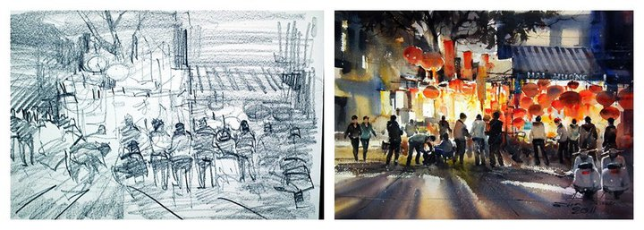
2. 美術科林巧懿老師教學部落格分享與建置
--- http://cgclassroom.blogspot.tw/

三、主席結語
今天很感謝大家的聆聽與分享，希望各位同仁除了利用課堂中與課餘時間進行補救教學之外，還可以善用網路資源，讓不同學習程度的同學有進一步複習與精熟的空間。

四、散會

